* **¿Qué se quiere hacer? O ¿Qué problema se va a resolver?**

A lo largo de este proyecto, se planea diseñar un sistema de monitoreo ambiental integrando IoT. Para esto, las variables que se desean monitorear son:

→ Temperatura

→ Humedad

Para ello, se decidió utilizar un microcontrolador NodeMCU, también conocido como ESP8266, dado que no se planean utilizar muchos componentes, por lo que no es necesario implementar un microcontrolador más complejo como, por ejemplo, el ESP32. Este microcontrolador maneja una lógica de 3.3 V.

Para poder medir las variables previamente mencionadas, se hará uso de un sensor de temperatura y humedad (DHT22), el cual consta de 4 pines:

→ VDD: pin de fuente de alimentación (3.3 V)

→ DATA: cualquier pin

→ Nulo:--

→ GND: pin conectado a Gnd

Este sensor tiene un rango de medición para la temperatura de -40 a 80°C, con una resolución de 0.1°C, y para la humedad su rango de medición es de 0 a 100% RH, y su resolución también es de 0.1% (Adafruit).

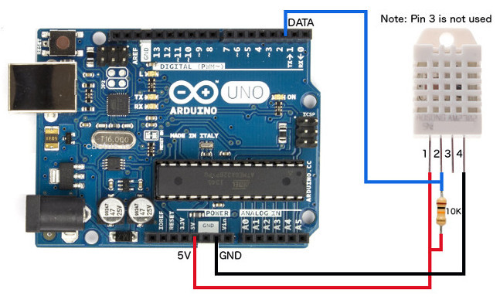

Además, se integrará una pantalla tipo LCD 16x2 para desplegar los valores que se midan por los sensores.

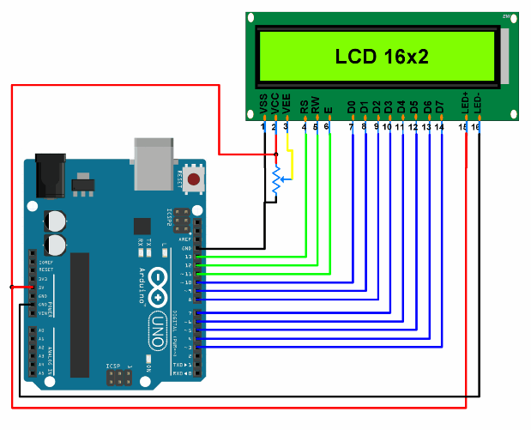

# Adafruit (s.f.). DHT22 temperature-humidity sensor + extras. Recuperado el 19 de marzo de 2021 de <https://www.adafruit.com/product/385>